Hello, 又和大家见面啦，这里还是RCSSA执行部的小丛同学，为了帮助春季入学的新生适应环境，我们秋季入学接机报名正式开始啦！(注：**仅针对在New Brunswick校区的19秋季入学新生**）

先欢迎各位帅气可爱的小哥哥小姐姐（倚老卖老）加入我们ru的大家庭，祝大家享受未来几年快乐的大学时光，找到心仪的伴侣，咳咳，不对，是好好学习哈。

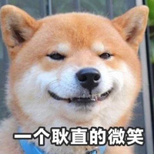

这里附上一波接机的负责人，执行部部长嘿嘿就是我，你们可以叫我丛狗。

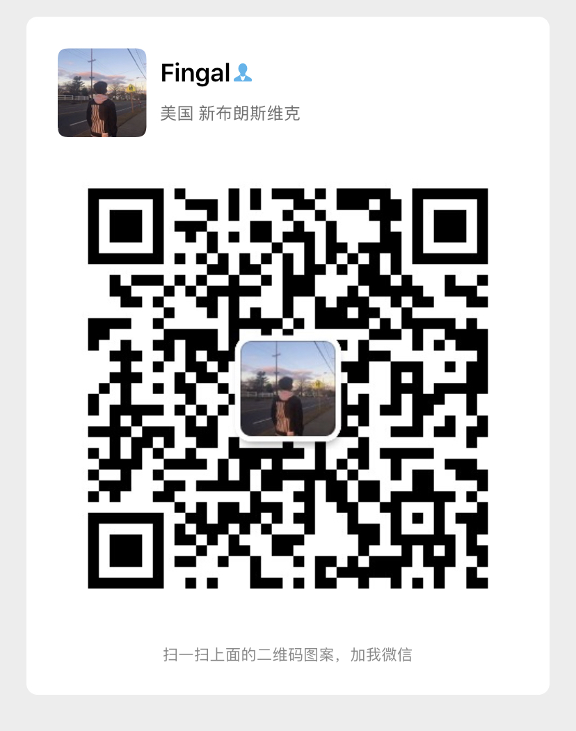

咳咳，说正经事，这次的接机主要分为两个机场。

第一个是Newark Liberty International Airport（纽瓦克国际机场／EWR）是我们的免费接机点，将主要由教会及RCSSA执行部负责。

另一个是John F. Kennedy International Airport（肯尼迪国际机场／JFK），主要由电召车负责。电召车公司⎡皇后林肯⎦是我们的长期接机合作伙伴，大家可以放心联系。JFK机场到达的同学需要在下飞机后自行联系电召车公司，并且自己承担整个接机费用，推荐多人共同租车。电召车在拨打电话之后大概15-20分钟即可到达，费用在120美元左右。大家可以在接机群里和小伙伴们约好坐同一班飞机然后一起拼车！他们的联系电话是：+1(718)762-3333

这里说明一下，免费接机只对到达EWR的2019秋季入学新生开放，但是不管新生老生都可以在JFK自行联系电召车公司接机。

当然，比较推荐的还是纽瓦克国际机场(EWR)啦，不仅离学校只有三十分钟左右的路程，还有免费的接机。最重要的是能见到执行部帅气美丽的学长学姐（划重点）

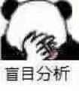

还有很重要的一点，在推送的结尾会有一个word附件，是本次接机的**安全责任协议书**，请大家下载认真填写后，上传到接机表格当中，如果没有上传，后果自负哦。

另外，有几点大家需要特别注意！

1. 我们在纽瓦克机场的接机及所有的接机筹备工作都是自愿且毫无报酬的，没有和任何中介公司签订协议，参加接机的所有工作人员（包括RCSSA执行部的成员，教会成员，教会司机）都不会从接机过程中获得各种金钱利益，所以请报名接机的各位有礼貌的善待我们的工作人员，他们都是牺牲了自己的时间和精力，无偿来为大家提供便利的服务的～

2. 一定要准确详细的填写接机报名表

报名表是整个接机过程中最重要的一环，请认真对待你的报名表，并且认真、准确的填写。报名表是我们联系你及安排接机的重要凭证，因为填写报名表出现问题而导致无法联系及其他可能的问题，我们将不提供接机。另外，切勿重复提交接机表。每位需要接机的新生都要填写登记表格，不能填写为协同亲友。

1. 起飞前三天截止接机报名

请大家理解，因为调度人员比较困难，若报名过晚，我们将不保证能够提供接机服务。

所以我们建议同学们能够在买好机票后马上就来报名，这样能最大限度的确保享受到接机服务。

4. 一定要描述清楚行李的数量

此处特指托运行李。请同学们务必要确认托运行李数量，并且在报名表中填写清楚。如果有超规格行李（如过大的旅行箱）或者随身携带的较大行李（如吉他），请在接机表格中特别标明，以便我们安排适当的接机车辆。如果出现报备行李数量和实际行李数量存在出入，我们将不保证能够提供接机服务。（我们默认每个同学携带两件登机行李，如果有特别情况请一定在备注中注明）

5. 我们将通过邮件的形式通知报名结果

我们会尽快在统一时间，给大家发送邮件说明报名接机是否成功

6.无法接机的情况

本着为人民服务的伟大目标和乐于助人的奉献精神，我们是非常希望每一位同学都能享受到接机服务的。但是如果由于航班问题(到达时间过晚教会无法提供接机司机)，到达机场问题(不是JFK或EWR)或者其他不可控的因素，我们是无法提供接机服务的(＞_＜)

1. 积极联系负责的接机人员

由于新泽西冬季易遇到雨雪天气，希望新生们能够下飞机后积极与负责接机的教会成员联系，方便与大家更好的对接，嘻嘻~



所以，如果方便的话，大家最好选择美东时间早上七点到晚上十点之间在EWR纽瓦克机场的航班！

最后，再一次欢迎大家加入RU这个大家庭！同时也向教会、电召公司以及RCSSA为接机活动出力的各位表示衷心的感谢！